KLASA VI a

15.04.2020, 17.04.2020
Temat: Mnożenie i dzielenie liczb dodatnich i ujemnych

(+) · (+) = (+) 12· 3 = 36
(+) · (-) = (-) 12 · (-3) = - 36
(-) · (-) = (+) (-12) · (-3) = 36
(-) · (-) · (-) = (-) (-12) · (-3) · (-2) = - 72 (liczba czynników o tym samym znaku nieparzysta - 3)
(+) · (-) · (-) = (+) 12 · (-3) · (-2) = 72 (liczba czynników o tym samym znaku parzysta - 2)

Iloczyn dwóch liczb o różnych znakach jest ujemny.
Iloczyn dwóch liczb o tych samych znakach jest liczbą dodatnią.

Iloczyn kilku liczb całkowitych, z których każda jest różna od zera, jest:

- dodatni, gdy liczba czynników ujemnych jest parzysta
- ujemny, gdy liczba czynników ujemnych jest nieparzysta
(-3) · 0,2 = - 0,6
6 · (-$\frac{1}{3}$) = -2
(- 1,3) · (-2) = + 2,6
(- $\frac{2}{7}$) · $\frac{7}{12}$ = - $\frac{1}{6}$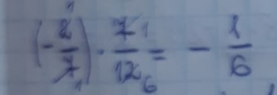
(-12) : 6 = (-12) · $\frac{1}{6}$ = -2
(-0,1)²= (-0,1) · (-0,1) = + 0,01
(-2)³ = (-2) · (-2) · (-2) = -8
(- $\frac{1}{2}$)⁴= (- $\frac{1}{2}$) · (- $\frac{1}{2}$) · (- $\frac{1}{2}$) · (- $\frac{1}{2}$) = + $\frac{1}{16}$

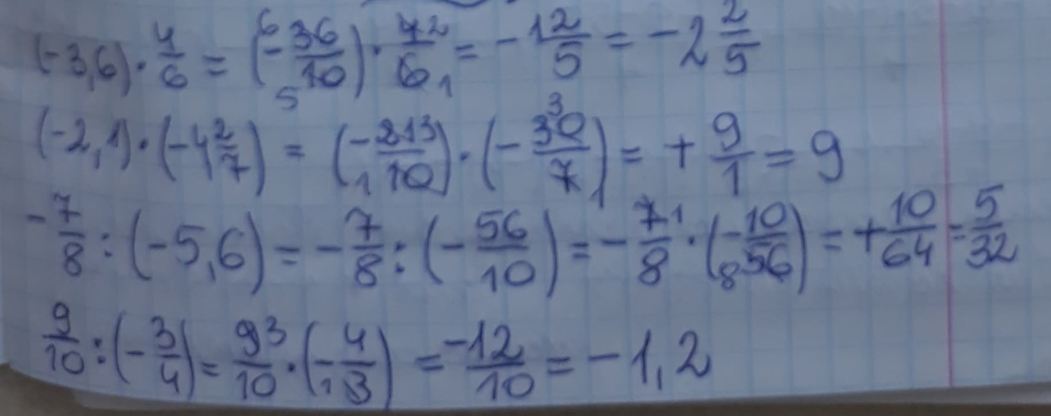

(- 1$\frac{1}{2}$) : (-0,06) = (-1,5) : (-0,06) = (-150) : (-6) = +25
(-2$\frac{2}{3}$) : 1,2 = (- $\frac{8}{3}$) : $\frac{12}{10}$ = 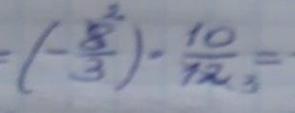 = - $\frac{20}{9}$ = -2$\frac{2}{9}$
$$\frac{2}{3} :\left(-6\right)=\frac{2}{3} :\left(-\frac{6}{1}\right)= \frac{2}{3} ·\left(-\frac{1}{6}\right)= -\frac{1}{9}$$
(-3,5) : (-1$\frac{2}{5}$) = (-$\frac{35}{10}) :\left(-\frac{7}{5}\right)=\left(-\frac{35}{10}\right)·\left(-\frac{5}{7}\right)= =+\frac{5}{2}= +2\frac{1}{2}$

- 2 – 3 · 5= -2 – 15 = - 17
(-8) : 4– 2 = -2 – 2 = -4
12 : (-2)– (-3) = -6 + 3 = -3 pamiętaj – (- daje +
(-2)³· 3 + 25 = (-2) · (-2) · (-2) · 3 + 25 = (-8) · 3+ 25 = - 24 + 25 = +1
6 · (-4)+ 5 · (-9)= -24 + (-45) = - 69
(-18) : 9– (-27) : (-1) = -2 – (27) = -2 – 27 = -29

Zad. 6, str. 174
e) 4 ·$\frac{-1-3}{-2-3}$ = 4 ·$\frac{\left(-4\right)}{\left(-5\right)}=\frac{-16}{-5}=+3\frac{1}{5}$
k) $\frac{-9+5⋅\left(-11\right)}{4}-1=\frac{-9-55}{4}-1=\frac{-64}{4}-1=-16-1=-17$
j) $\frac{-9-6}{-3}⋅\left(-4\right)=\frac{-15}{-3}⋅\left(-4\right)=5⋅\left(-4\right)=-20$
Zadanie domowe
Podręcznik str. 174, zad. 3 a, b, c, d, e
Ćwiczenia str. 84 i str. 85 (zad. 7, 8)
(tylko zadanie 7 i 8 str. 85 proszę przesłać wyraźne zdjęcie drogą mailową do piątku 17.04.2020)

Dla chętnych do poćwiczenia tylko online ćwiczenia w podanych linkach
https://szaloneliczby.pl/mnozenie-i-dzielenie-liczb-ujemnych/
https://epodreczniki.pl/a/mnozenie-i-dzielenie-liczb-calkowitych/DhtlYMLkM

